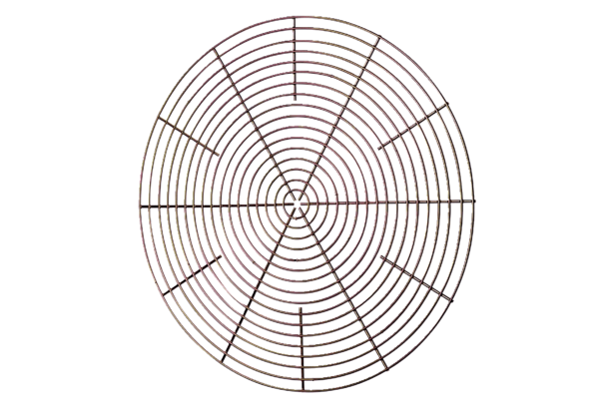Schutzgitter, Metall SG 40Verpackungseinheit: 1 StückSortiment: C
Artikelnummer: 0150.0118Hersteller: MAICO

